Отчёт по лабораторной работе 8

дисциплина: Архитектура компьютеров

Байрамов Керим Сапарович

Содержание

# 1 Цель работы

Целью работы является приобретение навыков написания программ с использованием циклов и обработкой аргументов командной строки..

# 2 Выполнение лабораторной работы

## 2.1 Реализация циклов в NASM

Создал каталог для программ лабораторной работы № 8 и файл lab8-1.asm (рис. 1).

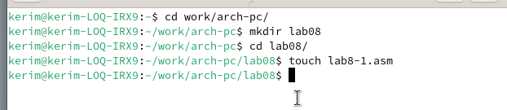

Рис. 1: Создан каталог

При реализации циклов в NASM с использованием инструкции loop необходимо помнить о том, что эта инструкция использует регистр ecx в качестве счетчика и на каждом шаге уменьшает его значение на единицу. В качестве примера рассмотрим программу, которая выводит значение регистра ecx.

Написал в файл lab8-1.asm текст программы из листинга 8.1 (рис. 2). Создал исполняемый файл и проверил его работу (рис. 3).

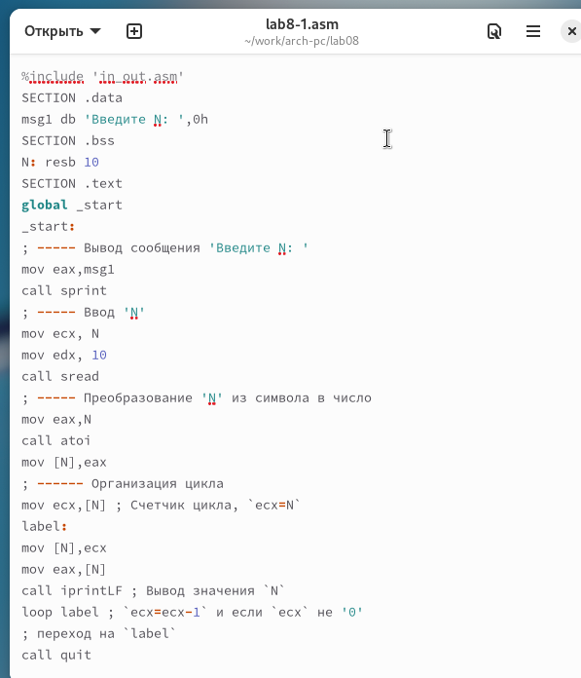

Рис. 2: Программа lab8-1.asm

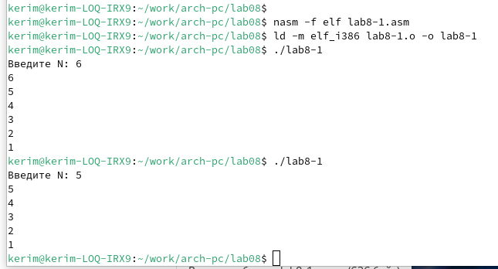

Рис. 3: Запуск программы lab8-1.asm

Данный пример показывает, что использование регистра ecx в теле цикла loop может привести к некорректной работе программы. Изменил текст программы, добавив изменение значения регистра ecx в цикле (рис. 4). Программа запускает бесконечный цикл при нечетном N и выводит только нечетные числа при четном N (рис. 5).

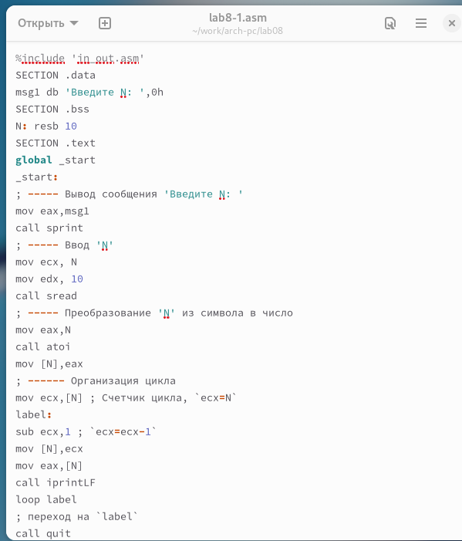

Рис. 4: Программа lab8-1.asm

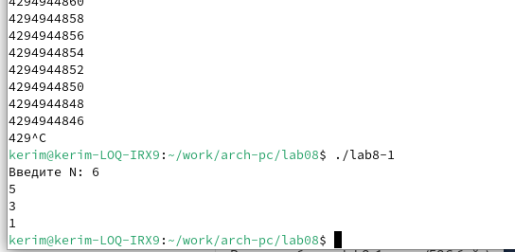

Рис. 5: Запуск программы lab8-1.asm

Для корректной работы программы с использованием регистра ecx можно применить стек. Внес изменения в программу, добавив команды push и pop для сохранения значения счетчика цикла loop (рис. 6). Создал исполняемый файл и проверил его работу (рис. 7). Программа выводит числа от N-1 до 0, количество проходов цикла соответствует N.

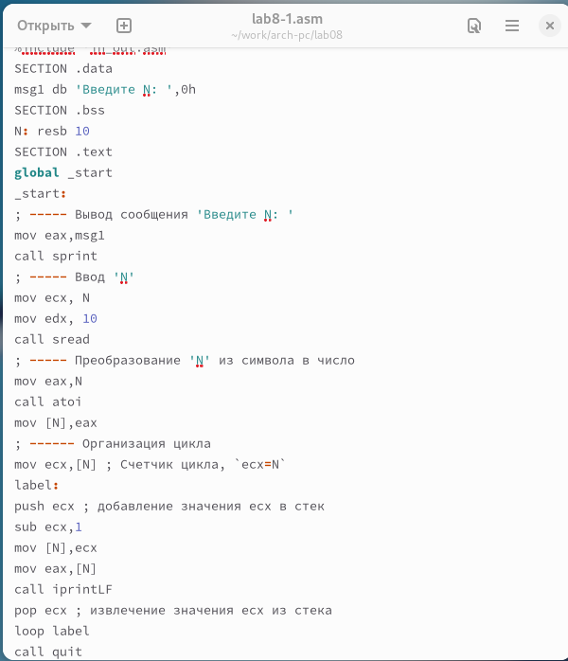

Рис. 6: Программа lab8-1.asm

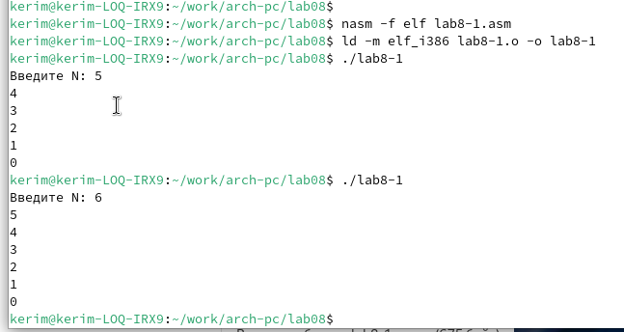

Рис. 7: Запуск программы lab8-1.asm

Создал файл lab8-2.asm в каталоге ~/work/arch-pc/lab08 и написал в него текст программы из листинга 8.2 (рис. 8). Скомпилировал исполняемый файл и запустил его, указав аргументы. Программа обработала 4 аргумента. Аргументами считаются слова или числа, разделенные пробелом (рис. 9).

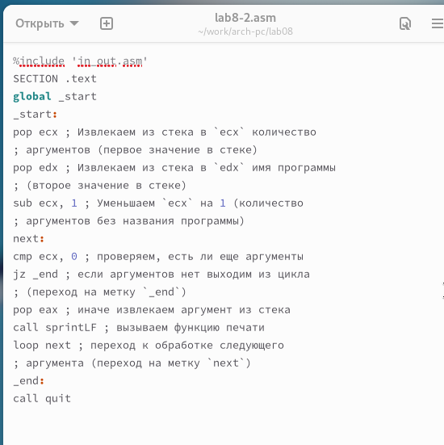

Рис. 8: Программа lab8-2.asm

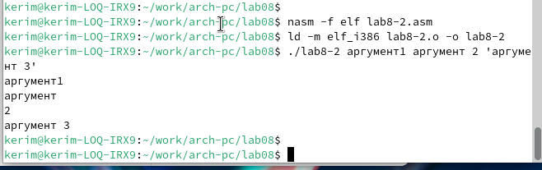

Рис. 9: Запуск программы lab8-2.asm

Рассмотрим еще один пример программы, которая выводит сумму чисел, передаваемых в программу как аргументы (рис. 10, рис. 11).

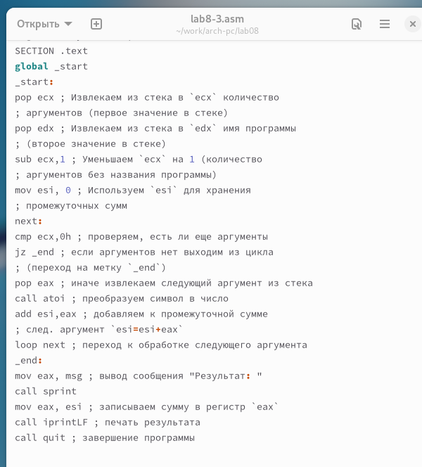

Рис. 10: Программа lab8-3.asm

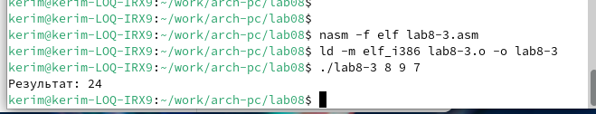

Рис. 11: Запуск программы lab8-3.asm

Изменил текст программы из листинга 8.3 для вычисления произведения аргументов командной строки (рис. 12, рис. 13).

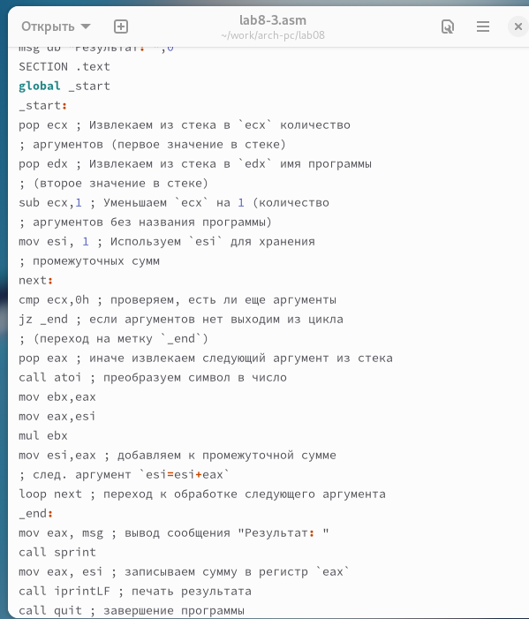

Рис. 12: Программа lab8-3.asm

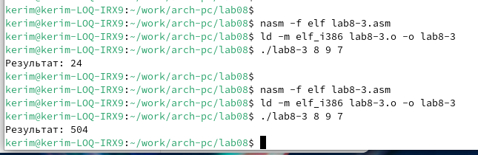

Рис. 13: Запуск программы lab8-3.asm

## 2.2 Самостоятельное задание

Написал программу, которая находит сумму значений функции $f\left(x\right)$ для $x=x_{1},x_{2},...,x_{n}$, т.е. программа должна выводить значение $f\left(x_{1}\right)+f\left(x_{2}\right)+...+f\left(x_{n}\right)$. Значения $x$ передаются как аргументы. Вид функции $f\left(x\right)$ выбирается в соответствии с вариантом, полученным при выполнении лабораторной работы № 7.

Создал исполняемый файл и проверил его работу на нескольких наборах $x$ (рис. 14, рис. 15).

Для варианта 7:

$$f\left(x\right)=3\left(x+2\right)$$

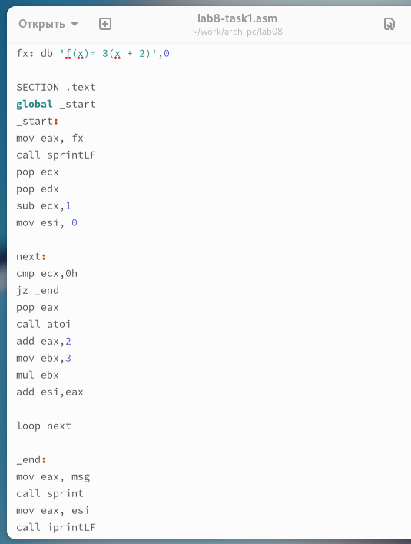

Рис. 14: Программа lab8-task1.asm

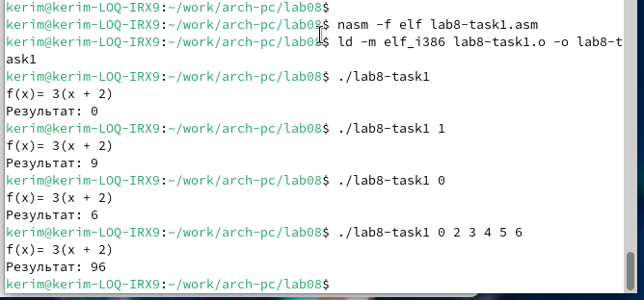

Рис. 15: Запуск программы lab8-task1.asm

Убедился, что программа считает правильно $f\left(0\right)=6$, $f\left(1\right)=9$.

# 3 Выводы

Освоили работы со стеком, циклом и аргументами на ассемблере nasm.